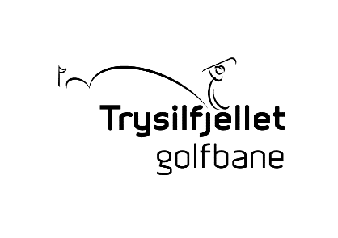

# **Til medlemmer av Fageråsen Hytteeierforening:**

# **TILBUD OM «FRITT SPILL» PÅ**

# **TRYSILFJELLET GOLFBANE!**

Trysilfjellet Golfbane er en 18 hulls skogs/fjellbane, som ble åpnet i 2003. Banen ligger fint i terrenget, og byr på utfordringer både for etablerte golfere og nybegynnere.

Vi kan tilby gode treningsmuligheter med en drivingrange som har 33 matter hvorav 10 er under tak, samt egen putt, chipgreen og treningsbunker. I vår Proshop finner du et godt utvalg av kjente merkevarer som bl.a. Titleist, Callaway, Abacus og Cobra.

I 2016 åpnet vi en 9 hulls eventyr minigolfbane som ligger rett utenfor verandaen til Cafe Arena. Dette er en topp moderne minigolfbane som gir utfordringer både for liten og stor.

For å spille på vår hovedbane, må du minimum ha gjennomført kurset Veien til Golf. Hvis du ikke har tatt dette, vil Trysil Golfklubb, som bruker vårt anlegg som sin hjemmebane, arrangere flere slike kurs gjennom sesongen.

Som et introduksjonstilbud, ønsker vi å tilby medlemmer av Fageråsen Hytteeierforening fritt spill på både vår hovedbane sesongen 2019 til en meget fordelaktig pris.

Normalpris er på kr. 4.600,- for voksne og kr. 2.300, - for barn/junior t.o.m. 19 år.

**Introduksjonstilbud 2019:**

**Voksne kr. 2.300,- og barn/junior kr. 1.150,-**

Har du allerede en hjemmeklubb, er det ikke noe krav om at du må bytte medlemskap til Trysil Golfklubb.

Ønsker du å benytte deg av tilbudet, ta kontakt på [golf@trysil.com](mailto:golf@trysil.com).

Introduksjonstilbudet gjelder for de som ikke har gyldig spillerett fra før.

Vennlig hilsen

Juul Arne Norum

Daglig leder

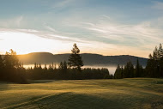



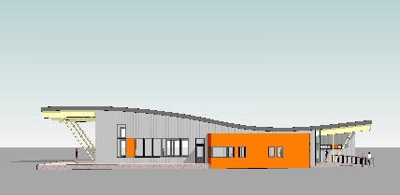

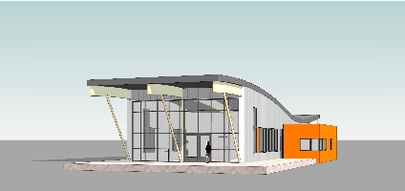

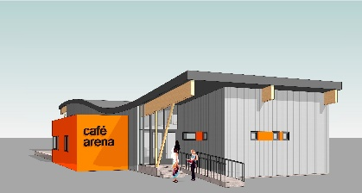

**Nytt klubb/flerbrukshus**

Golfvegen 1

2420 TRYSIL

Telefon: +47 62452033

E-post: [golf@trysil.com](mailto:golf@trysil.com)

[www.trysilgolf.no](http://www.trysilgolf.no)

### Trysilfjellet Golf AS

**åpner sommeren 2019!**